Офисный ПК. Денисов А.С. С23-703

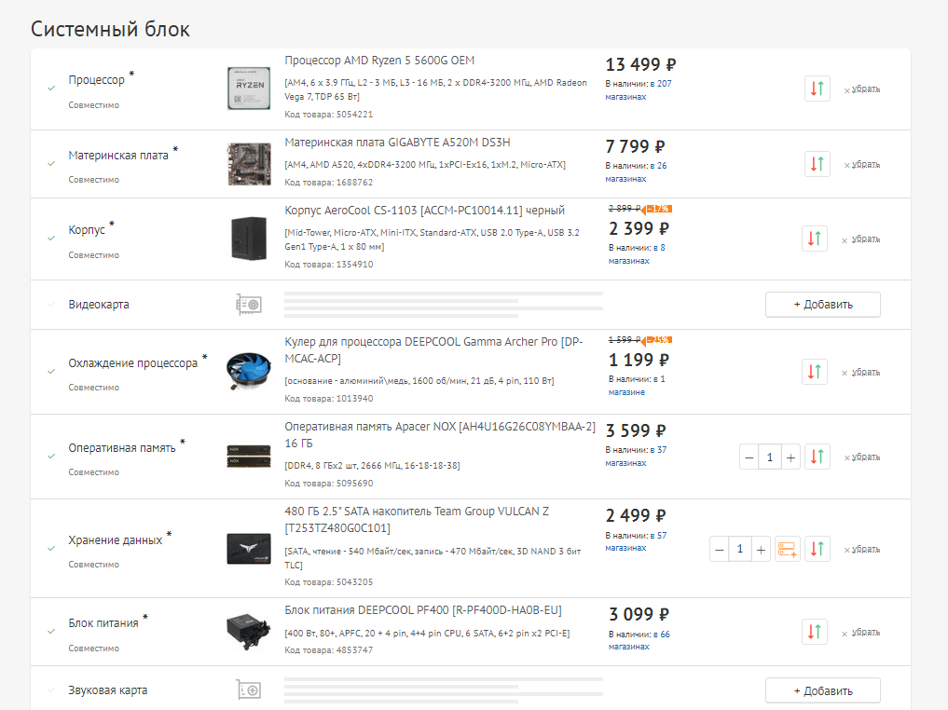

Итоговая цена сборки: 34.093р

По калькулятору мощности от “bequiet!” потребляемая мощность системы ~140Вт. Так же можно добавить жёсткий диск (например, WD Blue), с таким вариантом цена сборки выйдет в 38.438р. Вполне адекватная цена за рабочую машину для работы с документами, просмотра видео, а так же с заделом на будущий апгрейд под домашний игровой компьютер.